«Музыкальный кроссворд»

По горизонтали:
- Музыкально-драматическое произведение (часто с комедийными элементами), в котором пение чередуется с танцами и диалогами.
5. Клавишный струнный музыкальный инструмент.
7. Четырехструнный смычковый музыкальный инструмент высокого регистра.
8. Искусство, отражающее действительность в звуковых художественных образах.
9. Вид музыкальных (художественных) произведений, характеризующийся теми или иными сюжетными или стилистическими признаками.

По вертикали:
- Музыкально-драматическое произведение, в котором действующие лица поют в сопровождении оркестра.
- Стихотворное и музыкальное произведение для исполнения голосом или голосами.
- Смычковый музыкальный инструмент, средний по регистру и размерам между скрипкой и контрабасом.
- Небольшое лирическое музыкально-поэтическое произведение для голоса с музыкальным сопровождением.
- Деревянный духовой музыкальный инструмент высокого тона в виде прямой трубки с отверстиями и клапанами.
- Артист, играющий на музыкальном инструменте.

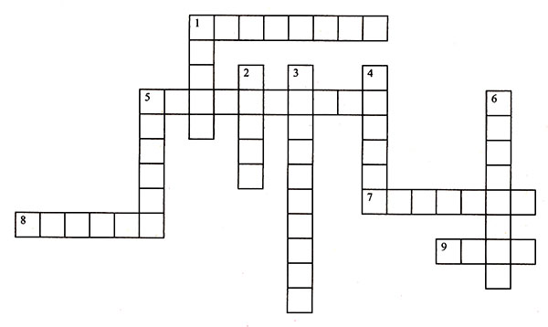
Кроссворд по «Сольфеджио»
Вопросы по горизонтали:
- Гамма из 12 звуков, которые располагаются по полутонам.
- Музыкальный инструмент, используемый для настройки на ноту «ля» первой октавы.
- Пятиступенный лад, распространенный в китайской, японской, татарской музыке.
- Аккорд или интервал, звучащий слаженно, благозвучно, устойчиво.
- Если два или несколько голосов поют одни и те же ноты, то это называется как?
- Как называется пятая ступень мажора или минора?
- Знак альтерации, понижающий ноту на полутон.
- Созвучие из двух звуков, взятых по отдельности или вместе одновременно.
- Как называется ритм с точкой?
- Созвучие не менее трёх звуков, которые можно расположить по терциям.
- Как называется вид мажора, в котором понижена шестая ступень?
- Интервал, в котором три тона.
- Какой звук обозначается латинской буквой «g»?
- Аккорд, состоящий из трёх звуков, расположенных по терциям.
Вопросы по вертикали:
- Интервал, который состоит из 8 ступеней и 6 тонов.
- Аккорд из четырёх звуков, расположенных по терциям, причём крайние звуки образуют септиму.
- Равенство по звучанию, но неравенство по записи.
- Звукоряд, который начинается и заканчивается тоникой.
- Первая ступень музыкальной гаммы.
- Лад, который по сравнению с натуральным минором имеет низкую вторую ступень.

